网络视频复试测试流程

一、测试时间：2022年3月25日（周五）
二、使用软件：腾讯会议、QQ
三、测试安排：分组测试，每组6人
四、测试要求：
1.复试测试时间具体安排见附件。
2.3月25日9:00开始，复试人员务必保持QQ在线，密切关注复试QQ群消息并保持手机畅通。复试助理将通过QQ群发布腾讯会议地址。
3.复试人员在收到复试助理“请XXX-XXX号单独发信息给复试助理获取会议室密码”信息后，即刻按指令操作。具体操作请见下图:
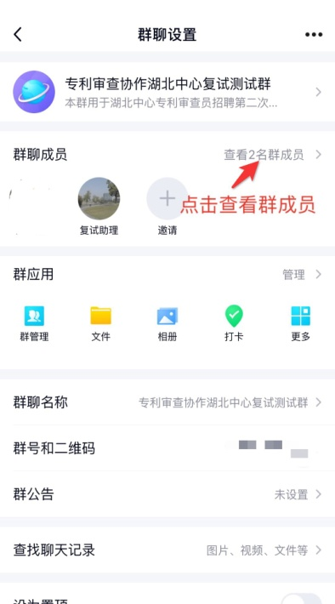
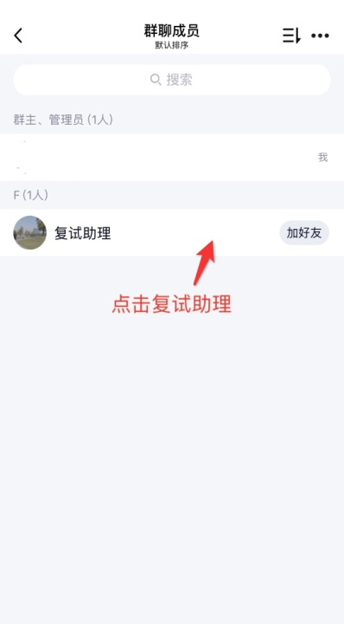
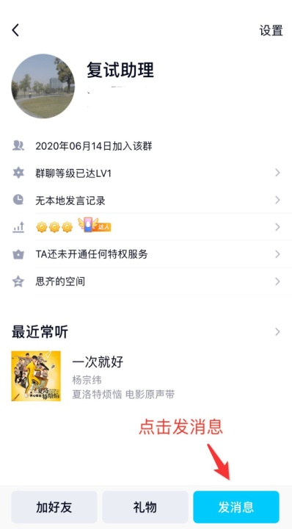

4.连续叫号两次不回应的，复试助理不予等待，直接安排下一组测试，过号的安排在最后进行测试。
5.复试人员加入腾讯会议室时将“您的姓名”修改为“复试序号+真实姓名”，例：“001张三”。具体操作请见下图:
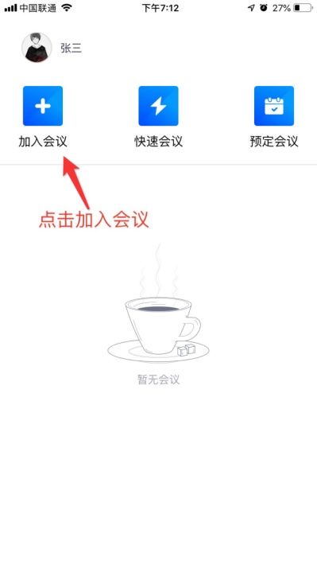
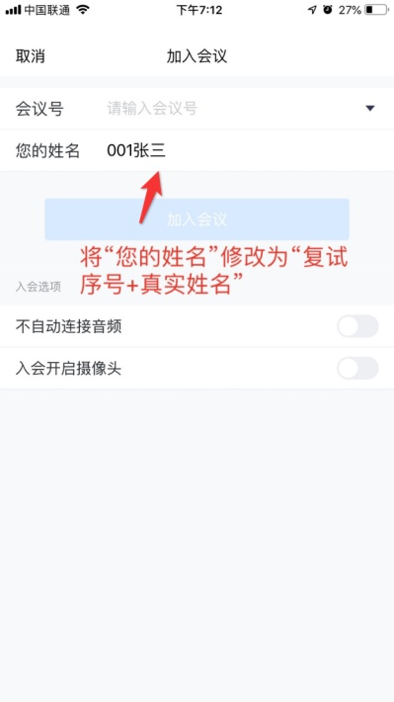

6.复试人员根据复试补充通知要求，准备第2机位摄像头，审核通过后等候复试测试。
7.复试人员根据复试考官的指令开始复试测试，并根据测试结束指令，退出腾讯会议室。退出后严禁再次登录会议室。

附件：测试人员安排
序号 | 人员编号 | 姓名 | 应聘职位 | 面试时间
1 | 19714 | 黄颜 | W101-通用机械 | 2022年3月25日上午9:00-10:00
2 | 23040 | 刘晓雪 | W101-通用机械 | 2022年3月25日上午9:00-10:00
3 | 23798 | 史诗韵 | W101-通用机械 | 2022年3月25日上午9:00-10:00
4 | 26127 | 石岩 | W101-通用机械 | 2022年3月25日上午9:00-10:00
5 | 26462 | 童雪彤 | W101-通用机械 | 2022年3月25日上午9:00-10:00
6 | 26475 | 宋依繁 | W101-通用机械 | 2022年3月25日上午9:00-10:00
7 | 16769 | 董斯琳 | W102-金属材料加工 | 2022年3月25日上午9:00-10:00
8 | 18408 | 闫瑞丰 | W102-金属材料加工 | 2022年3月25日上午9:00-10:00
9 | 21137 | 施慧 | W102-金属材料加工 | 2022年3月25日上午9:00-10:00
10 | 24249 | 王品 | W102-金属材料加工 | 2022年3月25日上午9:00-10:00
11 | 24515 | 刘景曼 | W102-金属材料加工 | 2022年3月25日上午9:00-10:00
12 | 25097 | 杨婕 | W102-金属材料加工 | 2022年3月25日上午9:00-10:00
13 | 26483 | 赵文淑 | W102-金属材料加工 | 2022年3月25日上午9:00-10:00
14 | 18107 | 李世龙 | W103-动力机械 | 2022年3月25日上午9:00-10:00
15 | 18478 | 王永昌 | W103-动力机械 | 2022年3月25日上午9:00-10:00
16 | 21166 | 冯张威 | W103-动力机械 | 2022年3月25日上午9:00-10:00
17 | 25064 | 肖珊姗 | W103-动力机械 | 2022年3月25日上午9:00-10:00
18 | 22412 | 丁俊 | W501-通用控制 | 2022年3月25日上午9:00-10:00
19 | 26493 | 刘紫薇 | W501-通用控制 | 2022年3月25日上午9:00-10:00
20 | 26500 | 李炳乾 | W501-通用控制 | 2022年3月25日上午9:00-10:00
21 | 14801 | 刘国钰 | W502-分析检测 | 2022年3月25日上午9:00-10:00
22 | 16856 | 陈茜 | W502-分析检测 | 2022年3月25日上午9:00-10:00
23 | 17850 | 韩笑 | W502-分析检测 | 2022年3月25日上午9:00-10:00
24 | 17901 | 张荦 | W502-分析检测 | 2022年3月25日上午9:00-10:00
25 | 22130 | 冯丽 | W502-分析检测 | 2022年3月25日上午10:00-11:00
26 | 23004 | 杨梦园 | W502-分析检测 | 2022年3月25日上午10:00-11:00
27 | 23660 | 刘晓庆 | W502-分析检测 | 2022年3月25日上午10:00-11:00
28 | 25026 | 杨利情 | W502-分析检测 | 2022年3月25日上午10:00-11:00
29 | 25174 | 张云婷 | W502-分析检测 | 2022年3月25日上午10:00-11:00
30 | 25231 | 郭柳 | W502-分析检测 | 2022年3月25日上午10:00-11:00
31 | 25845 | 郑颖秋 | W502-分析检测 | 2022年3月25日上午10:00-11:00
32 | 26238 | 赵晓旭 | W502-分析检测 | 2022年3月25日上午10:00-11:00
33 | 16874 | 周康敏 | W504-医疗器械 | 2022年3月25日上午10:00-11:00
34 | 26091 | 龚玥莹 | W504-医疗器械 | 2022年3月25日上午10:00-11:00
35 | 16976 | 徐丽红 | W503-计量检测 | 2022年3月25日上午10:00-11:00
36 | 17130 | 周婷 | W503-计量检测 | 2022年3月25日上午10:00-11:00
37 | 20301 | 王平 | W503-计量检测 | 2022年3月25日上午10:00-11:00
38 | 24373 | 程秋凡 | W503-计量检测 | 2022年3月25日上午10:00-11:00
39 | 26723 | 贺云鹏 | W503-计量检测 | 2022年3月25日上午10:00-11:00
40 | 26381 | 徐群 | W201-半导体器件 | 2022年3月25日上午10:00-11:00
41 | 16655 | 易颖 | W202-电力系统 | 2022年3月25日上午10:00-11:00
42 | 15391 | 朱梦瑞 | W203-计算机技术 | 2022年3月25日上午10:00-11:00
43 | 15704 | 柏林长春 | W203-计算机技术 | 2022年3月25日上午10:00-11:00
44 | 18390 | 汪杰 | W203-计算机技术 | 2022年3月25日上午10:00-11:00
45 | 18424 | 周孜路 | W203-计算机技术 | 2022年3月25日上午10:00-11:00
46 | 18591 | 何淇 | W203-计算机技术 | 2022年3月25日上午10:00-11:00
47 | 18648 | 陈娇娇 | W203-计算机技术 | 2022年3月25日上午10:00-11:00
48 | 20091 | 任龙 | W203-计算机技术 | 2022年3月25日上午10:00-11:00
49 | 20810 | 刘文鑫 | W203-计算机技术 | 2022年3月25日上午11:00-11:30
50 | 20995 | 邱红雨 | W203-计算机技术 | 2022年3月25日上午11:00-11:30
51 | 21812 | 王健 | W203-计算机技术 | 2022年3月25日上午11:00-11:30
52 | 23637 | 黄平 | W203-计算机技术 | 2022年3月25日上午11:00-11:30
53 | 24098 | 刘馨 | W203-计算机技术 | 2022年3月25日上午11:00-11:30
54 | 24559 | 胡浩博 | W203-计算机技术 | 2022年3月25日上午11:00-11:30
55 | 25061 | 丁辉 | W203-计算机技术 | 2022年3月25日上午11:00-11:30
56 | 25745 | 许有霈 | W203-计算机技术 | 2022年3月25日上午11:00-11:30
57 | 26236 | 唐蓉 | W203-计算机技术 | 2022年3月25日上午11:00-11:30
58 | 26257 | 田玉 | W203-计算机技术 | 2022年3月25日上午11:00-11:30
59 | 26310 | 陈曦 | W203-计算机技术 | 2022年3月25日上午11:00-11:30
60 | 26517 | 于海侠 | W203-计算机技术 | 2022年3月25日上午11:00-11:30
61 | 26669 | 雷雯静 | W203-计算机技术 | 2022年3月25日上午11:00-11:30
62 | 26677 | 徐青 | W203-计算机技术 | 2022年3月25日上午11:00-11:30
63 | 26750 | 蔡颖 | W203-计算机技术 | 2022年3月25日上午11:00-11:30

